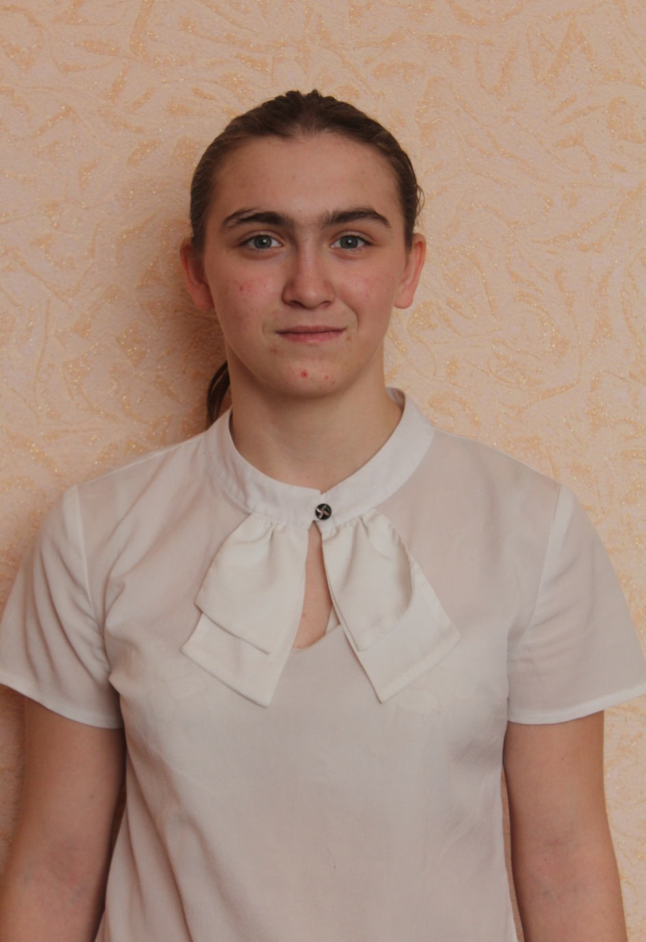

Анастасия О.

Девочка родилась в августе 2003 года
Глаза серые, волосы светло - русые

Настя общительная, добрая, отзывчивая и ласковая. Девочка охотно идет на контакт со сверстниками и взрослыми. Внимательна, всегда доводит начатое дело до конца. Любит животных и проявляет заботу о них.
У Анастасии есть родные брат и сестра.

Возможные формы устройства: усыновление, опека, приемная семья.

